1. МУНИЦИПАЛЬНОЕ АВТОНОМНОЕ ОБЩЕОБРАЗОВАТЕЛЬНОЕ
2. УЧРЕЖДЕНИЕ ГОРОДА КАЛИНИНГРАДА
3. СРЕДНЯЯ ОБЩЕОБРАЗОВАТЕЛЬНАЯ ШКОЛА №24
4. 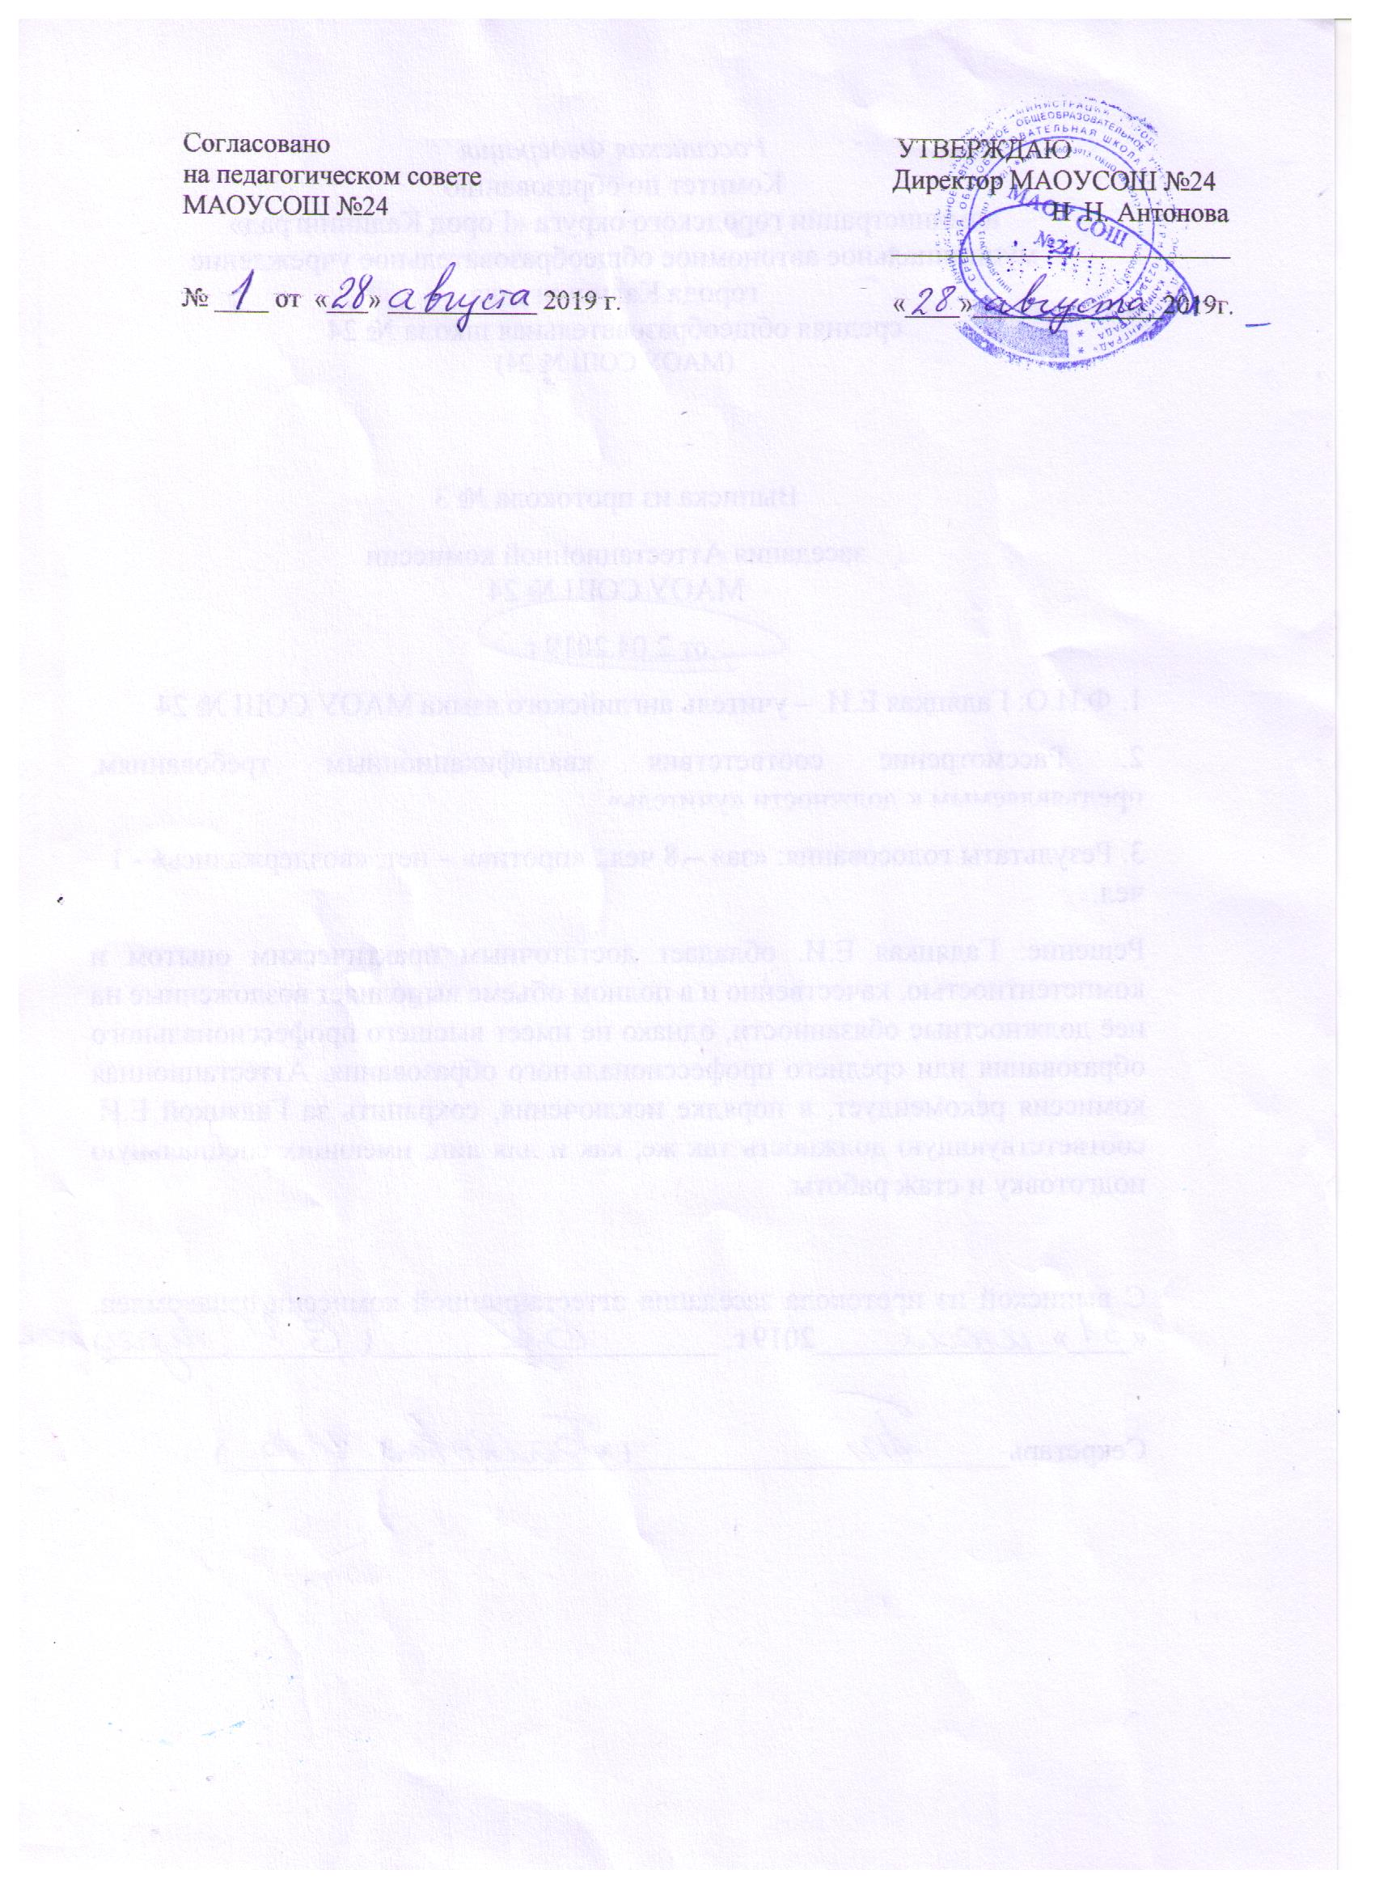

**ПОЛОЖЕНИЕ**

**об организации внеурочной деятельности обучающихся**

1. **Общие положения**
   1. Положение об организации внеурочной деятельности обучающихся разработано в соответствии:

* с приказом Минобрнауки России от 06.10.2009 №373 "Об утверждении и введении в действие федерального государственного образовательного стандарта начального общего образования";
* с приказом Минобрнауки России от 17.12.2010 N 1897 (ред. от 31.12.2015) «Об утверждении федерального государственного образовательного стандарта основного общего образования».
* с приказом Минобрнауки России от 19 декабря 2014 года № 1598 «Об утверждении Федерального государственного образовательного стандарта начального общего образования обучающихся с ограниченными возможностями здоровья»
* с приказом Министерства образования и науки РФ от 17 мая 2012 г. N 413 "Об утверждении федерального государственного образовательного стандарта среднего общего образования"
* письмом Минобрнауки России от 12.05.2011 №03-296 "Об организации внеурочной деятельности при введении федерального государственного образовательного стандарта общего образования";
* постановлением Главного санитарного врача РФ от 29.12.2010 № 189 "Об утверждении СанПиН 2.4.2.2821-10 «Санитарно-эпидемиологические требования к условиям организации обучения в общеобразовательных учреждениях»" с изменениями и дополнениями (далее СанПиН 2.4.2.2821-10).
  1. В соответствии с федеральным государственным образовательным стандартом начального общего образования (далее - ФГОС НОО), федеральным государственным образовательным стандартом основного общего образования (далее - ФГОС ООО) основная образовательная программа начального общего образования (далее - ООП НОО) и ) основная образовательная программа основного общего образования (далее - ООП ООО) реализуется образовательным учреждением (далее - ОУ) в т. ч. через внеурочную деятельность.
  2. Под внеурочной деятельностью следует  понимать неотъемлемую часть образовательного процесса в школе, в полной мере способствующая реализации требований федеральных образовательных стандартов общего образования.
  3. Согласно требованиям Приказа №373, Приказа №1897, внеурочная деятельность организуется по направлениям развития личности (спортивно-оздоровительное, духовно-нравственное, социальное, общеинтеллектуальное, общекультурное) в таких формах, как художественные, культурологические, филологические, хоровые студии, сетевые сообщества, школьные спортивные клубы и секции, юношеские организации, научно-практические конференций, школьные научные общества, олимпиады, поисковые и научные исследования, общественно полезные практики, военно-патриотические объединения и другие формы, отличные от урочной, на добровольной основе в соответствии с выбором участников образовательных отношений».
  4. Учитывая требования Приказа №1599, программа внеурочной деятельности предполагает следующие направления: спортивно-оздоровительное, нравственное, социальное, общекультурное в таких формах, как индивидуальные и групповые занятия, экскурсии, кружки, секции, соревнований общественно полезные (трудовые) практики и т.д. и направлена на социально-эмоциональное, спортивно-оздоровительное, творческое, нравственное, познавательное, общекультурное развитие личности средствами физического, нравственного, эстетического, трудового воспитания. Кроме того, внеурочная деятельность направлена на расширение контактов обучающихся с обычно развивающимися сверстниками и взаимодействие с разными людьми»;
  5. Содержание внеурочной деятельности обучающихся должно:

Учитывать достижения мировой культуры.

Соответствовать:

* Российским традициям и национальным ценностям;
* содержанию начального общего образования и основного общего образования;
* современным образовательным технологиям, обеспечивающим системно-деятельностный подход в соответствующих формах и методах обучения (активные методы дистанционного обучения, дифференцированное обучение, конкурсы, соревнования, фестивали экскурсии, походы и т. п.), в методах контроля и управления образовательным процессом (экспертный анализ продуктов деятельности обучающихся);

Быть направленным:

* на создание условий для развития личности ребенка;
* развитие мотивации личности ребенка к познанию и творчеству;
* обеспечение эмоционального благополучия ребенка;
* приобщение обучающихся к общечеловеческим ценностям, национальным ценностям и традициям (включая региональные социально-культурные особенности);
* профилактику асоциального поведения обучающихся;
* создание условий для социального, культурного и профессионального самоопределения творческой самореализации ребенка, его интеграции в систему отечественной и мировой культуры
* обеспечение целостности процесса психического и физического, умственного и духовного развития личности ребенка;
* укрепление психического и физического здоровья детей;
* развитие взаимодействия педагогов с семьями обучающихся.

1. **Организация внеурочной деятельности**
   1. Внеурочная деятельность осуществляется через:

* Организационный раздел основной общеобразовательной программы соответствующего уровня образования, а именно часть, формируемую участниками образовательного процесса (дополнительные образовательные модули, спецкурсы, школьные научные общества, учебные научные исследования практикумы и т. д., проводимые в формах, отличных от урочной);
* деятельность, организуемую классными руководителями (экскурсии, круглые столы, соревнования, общественно полезные практики);
* деятельность иных педагогических работников (социального педагога, педагога-психолога, педагога-библиотекаря), осуществляемую в соответствии с должностными обязанностями квалификационных характеристик должностей работников образования.
  1. В организации внеурочной деятельности принимают участие все педагогические работники ОУ (учителя, социальный педагог, педагог-психолог, педагог-библиотекарь).
  2. Согласно требований Приказа №1598, часы на внеурочную деятельность (10 часов в неделю) предназначены для реализаций направлений внеурочной деятельности (не более 5 часов в неделю), и на коррекционно-развивающую область (не менее 5 часов в неделю);
  3. Внеурочная деятельность, осуществляемая учреждением дополнительного образования детей, финансируется за счет бюджета МАОУ СОШ № 24.
  4. Расписание внеурочной деятельности на год утверждается директором МАОУ СОШ № 24 в начале учебного года.
  5. Продолжительность занятий внеурочной деятельности зависит от возраста обучающихся и вида деятельности и устанавливается в соответствии с СанПиН 2.4.2.2821-10.
  6. Образовательным учреждением для развития потенциала одаренных детей и детей с ограниченными возможностями здоровья могут быть разработаны, на основании заявления родителей (законных представителей), индивидуальные планы внеурочной деятельности. Для детей с ограниченными возможностями здоровья часы внеурочной деятельности используются для организации коррекционно-развивающих занятий в соответствии с рекомендациями психолого – медико - педагогического консилиума ОУ или рекомендациями территориальной психолого - медико-педагогической комиссии.

**3. Требования к программам внеурочной деятельности**

3.1 Рабочая программа курсов внеурочной деятельности освоения основной образовательной программы соответствующего уровня общего образования в условиях ФГОС НОО и ФГОС ООО содержит обязательные разделы:

* результаты освоения курса внеурочной деятельности;
* содержание курса внеурочной деятельности с указанием форм организации видов деятельности

тематическое планирование

3.2. Структура Адаптированной рабочей программы по внеурочной деятельности для обучающихся с задержкой психического развития

* **Пояснительная записка**, в которой конкретизируются общие цели образования с учетом специфики учебного предмета, коррекционного курса.
* **Общая характеристика учебного предмета**, коррекционного курса с учетом особенностей его освоения обучающимися.
* **Описание места учебного предмета в учебном плане.**
* **Описание ценностных ориентиров** содержания учебного предмета.
* **Личностные, метапредметные и предметные результаты** освоения учебного предмета, коррекционного курса;
* **Содержание** учебного предмета, коррекционного курса;
* **Тематическое планирование** с определением основных видов учебной деятельности обучающихся;
* **Описание материально-технического обеспечения** образовательной деятельности.
  1. Структура Адаптированной рабочей программы по внеурочной деятельности для обучающихся с интеллектуальными нарушениями (умственной отсталостью)
* **Пояснительная записка**, в которой конкретизируются общие цели образования с учетом специфики учебного предмета, коррекционного курса.
* **Общая характеристика учебного предмета**, коррекционного курса с учетом особенностей его освоения обучающимися.
* **Описание места учебного предмета в учебном плане.**
* **Личностные и предметные результаты** освоения учебного предмета, коррекционного курса.
* **Содержание** учебного предмета, коррекционного курса.
* **Тематическое планирование** с определением основных видов учебной деятельности обучающихся.
* **Описание материально-технического обеспечения** образовательной деятельности.

**4. Система оценки достижения результатов внеурочной деятельности**

Система оценки достижения результатов внеурочной деятельности является комплексной и предусматривает оценку достижений учащихся (портфолио обучающегося) и оценку эффективности деятельности МАОУ СОШ № 24.

Оценка достижений результатов внеурочной деятельности происходит на трех уровнях:

* представление коллективного результата группы обучающихся в рамках одного направления (результаты работы объедения, системы мероприятий);
* индивидуальная оценка результатов внеурочной деятельности каждого обучающегося на основании экспертной оценки личного портфолио;
* качественная и количественная оценка эффективности деятельности МАОУ СОШ № 24 по направлениям внеурочной деятельности на основании суммирования индивидуальных результатов обучающихся.

Представление коллективного результата группы обучающихся в рамках одного направления происходит в форме творческой презентации.

Для индивидуальной оценки результатов внеурочной деятельности каждого обучающегося на основании положения о портфолио обучающегося приказом директора МАОУ СОШ № 24 создается экспертная комиссия, которая переводит представленные материалы в баллы.